**CASA A ISTRIA CROAZIA**

## Vecchia casa di 4 piani a Labin

Nel nucleo storico della cittadina medievale in Istria a pochikm dal Rabac e dal Mare Adriatico

|  |
| --- |
| LABIN - ISTRIA |

**CHF 110'000.-**

**Ubicazione**

**Regione: ISTRIA - Croazia**

**NAP/Località: Albona (Labin)**

**Informazione sull’immobile**

**Tipo di immobile: vecchia casa di 4 piani nel nucleo storico**

**Superficie terreno: ca. 25 m2**

**Superficie abitabile: ca. 100 m2**

**Stato: da ristrutturare**

# Piani: 4

**Posteggi: esterni**

**Locali: 4,5**

**Bagno/doccia/WC: 2**

**Posizione: parte del nucleo storico, molto soleggiato**

Prezzo : CHF 110'000.-

**Descrizione dell’immobile**

Albona (Labin) è una piccola cittadina medievale in Istria, situata sulla costa sud-orientale e a circa 3 km dal Mare Adriatico e bellissime spiagge di Rabac. La si può raggiungere in un’ora di auto dalla magica Abbazia (Opatija) che dista 60 km dalla città di Trieste. Meta di numerosi turisti e artisti, Albona è posto ideale per nascondersi dalla frenesia di oggi in un angolo d’altri tempi.

Questa vecchia casa a 4 piani si trova nel nucleo storico. Si presta ideale per una piccola galleria d’arte o per un’altra attività, ma altrettanto come casetta di vacanza. Con due entrate separate, di cui una direttamente dal posteggio, è facilmente trasformabile e adattabile a qualsiasi esigenza.

Sistemata su 4 piani di 25 m2, che in totale risultano 100 m2 abitativi e con due servizi, necessita di completa ristrutturazione.

Alla casa appartiene anche un piccolo orto, situato nelle vicinanze.

|  |
| --- |
| Casa Labin 1 |

Vecchia casa con le finestre verdi

|  |
| --- |
| Casa Labin 2 |

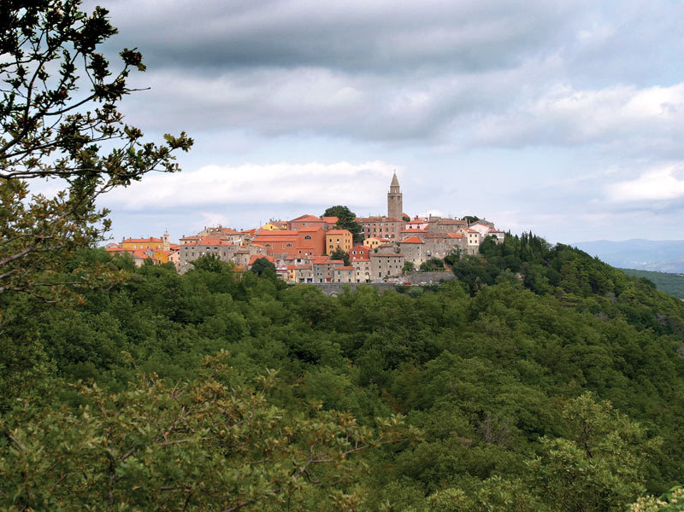

Albona (Labin)

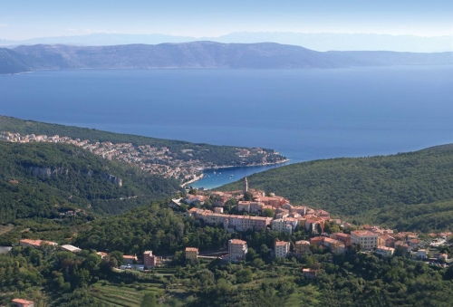

Rabac – il porto di Labin è a soli 3 km

|  |
| --- |
| RABAC |

Rabac – le spiagge nelle vicinanze

|  |
| --- |
| Distanza Labin - Rabac |

La distanza di Labin dal mare